Analistas:
Data:

ENTREGA: Requisitos Funcionais
Sistema:
ID | Requisito | Descrição
RF-01 | Autenticação | O sistema deve permitir o login de usuários com credenciais válidas;
RF-02 | Gestão de Insumos | O sistema deve permitir o cadastro, edição, atualização e exclusão de insumos hospitalares
RF-03 | Detalhes de atributos | No cadastro de insumos, o sistema deve permitir o registro de características específicas para cada produto
RF-04 | Busca avançada | O sistema deve ter um mecanismo de busca avançada, por meio de nome, características e por categoria do insumo
RF-05 | Gestão de movimentação do estoque | O sistema deve registrar toda entrada e saída de estoque, atualizando o saldo automaticamente
RF06 | Alerta de Estoque Mínimo | O sistema deve emitir um alerta visual na interface principal sempre que o saldo atual de um insumo atingir ou ficar abaixo do seu nível de estoque mínimo configurado.

Diagrama Entidade Relacionamento (DER)

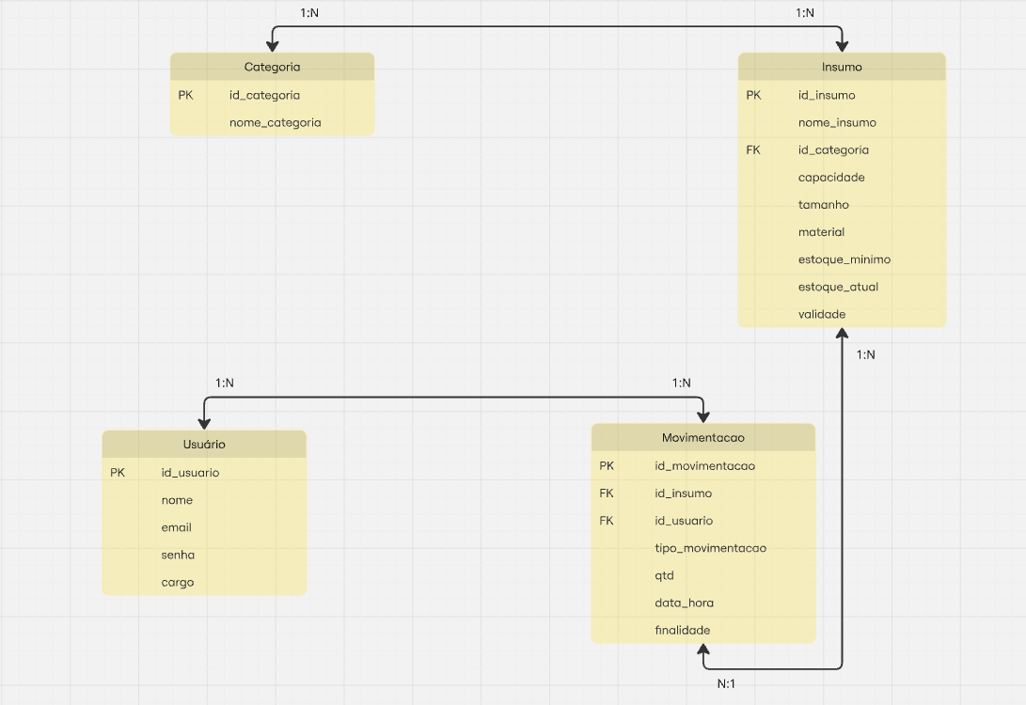

Descritivo de Casos de Teste de Software
Casos de Teste
ID Caso de Teste | ID Requisito Funcional | Descrição | Precondição | Passos | Resultado esperado
Ferramentas e Ambientes de Teste
- Ferramentas de Teste:
- Ambiente de Teste
  - Servidor de Teste:
  - Banco de Dados/Versão:
  - Browser/Versão:

Lista de requisitos de infraestrutura
SGBD Utilizado: MySQL
Versão: 8.0.45

Sistema Operacional: Windows
Versão: 11

Linguagem de Programação (Back-end): Java utilizando o framework Spring Boot
Versão: 25

Linguagem de Programação (Front-end): JavaScript/TypeScript utilizando a biblioteca React

